Wydział Geoinżynierii, Górnictwa i Geologii wyróżniony w konkursie „Górniczy Sukces Roku 2025” za innowacyjny system diagnostyki taśm przenośnikowych DiagBelt+
Wydział Geoinżynierii, Górnictwa i Geologii został wyróżniony w prestiżowym konkursie „Górniczy Sukces Roku 2025” organizowanym przez Górniczą Izbę Przemysłowo-Handlową w kategorii Innowacyjność. Wyróżnienie przyznano za opracowanie i wdrożenie nowatorskiego systemu diagnostyki taśm przenośnikowych o akronimie DiagBelt+, który pozwala na monitorowanie stanu technicznego taśm bez konieczności ich demontażu.
System DiagBelt+ wykorzystuje metodę magnetyczną oraz zaawansowane algorytmy analizy danych, co pozwala na bezinwazyjną ocenę stanu technicznego taśm stosowanych w kopalniach i zakładach przemysłowych. Dotychczas stosowanie tradycyjne metody diagnostyczne opierały się głównie na inspekcji wizualnej, co nie pozwala na dokładne wykrycie uszkodzeń wewnętrznych i wymaga przestojów w pracy przenośników.
Nowa technologia pozwala w czasie rzeczywistym analizować stan rdzenia taśmy, wykrywać uszkodzenia i klasyfikować je pod kątem przydatności do dalszej eksploatacji. Dzięki temu kopalnie mogą efektywnie planować wymiany i regeneracje taśm, minimalizując koszty i zwiększając bezpieczeństwo transportu materiału.
Więcej szczegółów o systemie i jego zastosowaniu można znaleźć na stronie internetowej: www.diagbeltplus.pwr.edu.pl
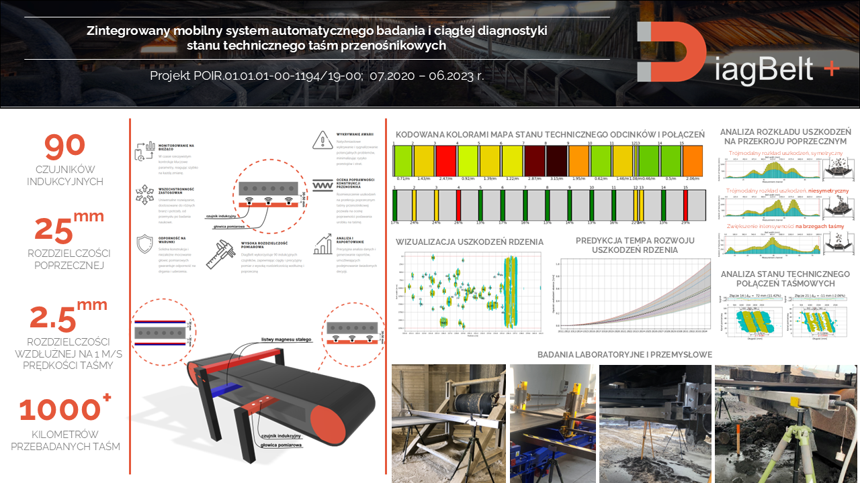
Nagroda w konkursie „Górniczy Sukces Roku”
Wręczenie nagrody odbyło się 24.02.2025 r. podczas uroczystej gali w Filharmonii Śląskiej w Katowicach, będącej częścią Górniczego Koncertu Noworocznego. W imieniu Wydziału nagrodę odebrał dr hab. inż. Ryszard Błażej, który kierował pracami nad wdrożeniem systemu w Kopalni Węgla Brunatnego KWB Bełchatów.
To wyróżnienie potwierdza, że innowacyjne rozwiązania opracowane na Wydziale realnie wpływają na rozwój przemysłu górniczego.

